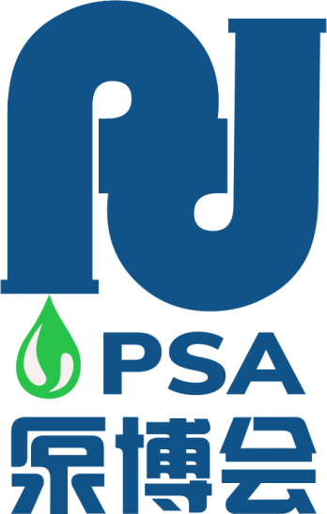

**The Pump Show Asia 2021**

**亚洲泵业博览会 PSA 2021.12月9日-11日 中国.南京**

**暨中国国际泵及流体系统技术应用博览会**

**简称：“泵博会"“AMSE阿姆塞机封博览会"**

**“泵博会-流体技术博览会2021"本次盛会的价值在于将结合多种实效的形式例如：**

**年度博览会+多场“高密度”论坛会+“高价值”年度工业设计大奖+高端技术产品品鉴会+“高效率”买家一对一配对采购洽谈会等一场**

**“高密度、高价值、高效率”的全新创新型盛会**

**“#泵博会+中国泵业系统流体工业技术博览会2021+亚洲泵业博览会2021+AMSE阿姆塞-亚洲机封博览会2021"**

**一场“专业化、国际化、差异化”的泵阀领域盛会**

**泵博会组委会联合世界水务大会组委会共同打造2021亚洲泵业博览会+2022世界水务大会（上海）及博览会**

**每个行业都有其专业展览会平台，“泵博会"将会打造成为全球专业的以泵及配套产品为核心的流程工业系统内国际知名的大型博览会，**

**立足中国辐射全球。**

**“泵博会"将成为2021年度全球泵系统采购商的国际专业集选平台**

**“泵博会2021"本次盛会的价值在于将结合多种实效的形式例如：年度博览会+多场“高密度”论坛会+“高价值”年度工业设计大奖+高端技术产品品鉴会+“高效率”买家一对一配对采购洽谈会等一场“高密度、高价值、高效率”的全新创新型盛会。**

**2021年“泵博会”将是一次充满活力，拥有国内、国际精准买家及汇聚行业专家的一次优质创新的国际化盛宴。 该展览将于2021年11月04日至06日在中国南京举行。 业内应用领域的系统采购商及专业买家将一起寻找在新形势下的最新产品以及未来趋势，共同探讨新供应商和新关系，以协助满足厂商和采购商对中国市场以及全球泵供应链的需求。**

**“泵博会"拥有强大的国际网络助推国际泵系统及流体工业的优秀展商深度开发中国市场**

**打造国际买家中国市场专业权威的泵业产品“技术展示交流会”**

**打造中国泵行业技术创新年度大奖**

**打造中国泵行业及配套流体工业技术工业设计年度大奖**

**“泵博会”将会在后疫情时代发挥重要作用，将会向行业内展示成功的解决方案及未来发展趋势，**

**本次也将会重点关注行业内的生产、物流，销售、通讯方式的变化及市场动力的恢复和新业务的建立。**

**“#泵博会"“#泵博会2021"“#泵博会+中国泵业系统流体工业技术博览会2021"**

**组织结构** ORGANIZATIONAL STRUCTURE

**——**

**主办单位 国家水泵及系统工程技术研究中心 江苏大学镇江流体工程装备技术研究院 江苏省先进流体工程装备产业技术创新联盟 江苏省产业技术研究院流体工程装备技术研究所**

**沃德博森博览集团 承办单位 中化沃德展览有限公司**

**沃德博森博览集团**

**协办单位**

**世界水务大会组委会**

**支持单位 德国化工生物技术协会 农业装备国际（产能）合作联盟 中国传感器与物联网产业联盟**

**浙江省泵阀行业协会 浙江电机协会 江苏铸造协会 江苏阀门工业协会 江苏省可再生能源学会**

**Categorie 展品类别**

**•**工业系统用泵：石油化工、生物制药、电力电站、塑料医疗、食品纸浆轨道交通等应用泵****

**•**环境工程系统用泵****

**•**农林水利系统用泵****

**•**建筑工程用泵、消防工程用泵****

**•**流体系统成套设备及阀门/管道/压缩机等附件****

**•**泵业数字化生产管理系统服务商****

**•**生产辅助设备和成套设备****

**•**民用系统用泵****

**•**市政工程系统用泵****

**•**船舶系统用泵****

**•**电站系统用泵****

**•**泵配件及附件****

**•**代理商/经销商OEM/ODM****

**•**其他成套设备及附件****

**•**国际商协会   科研院所****

**联动国际产业技术领域专业权威专家及工程师共同打造2021年度“泵博会”泵业产品工业设计大奖**

**奖项细则及时间表已更新，如需参评请索取服务指南。**

**欢迎您投稿至组委会：[info@pumpshowasia.com](mailto:info@pumpshowasia.com)**

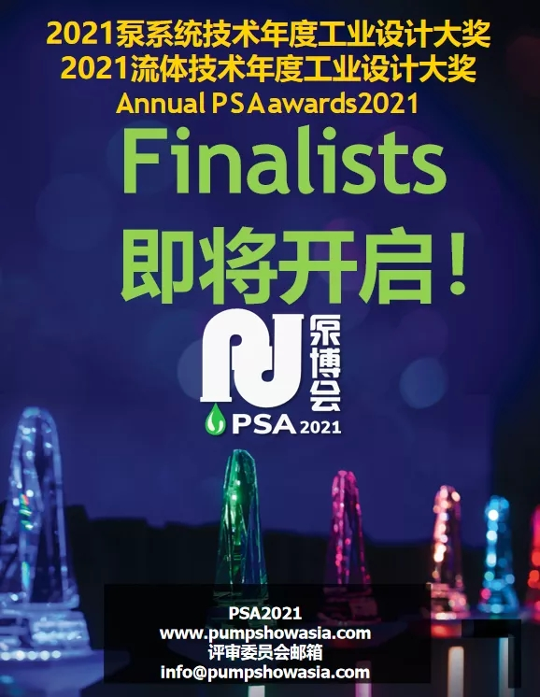

**深入产业链腹地**

以泵产品为核心驱动提升流体工业的产业发展及市场融合，中国是全球领先的泵及系统配套产品生产国，

提升中国产品的竞争力和技术水平是目前行业的共识。 泵博会组委会与全球知名大学科研院校及学术机构共同打造这样一场专业盛会，深入华东地区产业腹地，协助引领行业发展

**创新技术应用与研发**

“泵博会”将致力于打造全球最为专业的泵行业国际性博览会，重点最新产品的创新与研发这场展会立足中国，辐射全球，知名给排水供水、石油天然气、水利环保、药厂、食品公司、化妆品厂商、经销商、代理商等应用领域的专业买家都是我们本次展会的重点特邀群体，协助提升市场及技术联动

**精准营销**

我们已与国际巨头数据集团**Global Data**及其旗下**VMS**海外市场开拓团队建立强强联手，完全可以为客户提供一对一海外客户挖掘培育，也可以匹配海外直接买家。

**Global Data**是英国伦敦证券所上市集团，是国际市场上数据分析，咨询，营销领域领先的机构，2016年在伦敦证券交易所上市，涉及石油天然气，化工医药，矿山，工业自动化等19个行业，拥有近30个垂直媒体平台，日访问量1900万+

**买家配对**

打造国际化专业交流平台，协助提升展商与采购商沟通效率。倾力精准邀约国际及国内买家及打造大型论坛会产品发布，本次展会组委会将重点分时间节点进行采购商与展示精准一对一配对洽谈，更好的促进市场成交

**组委会如何打造观众品质？**

**1、 组委会拥有国际展会13年的运作经验，展会策划、精准营销、买家邀约、媒体宣传等多维度都是由业内经验丰富的专业人才组成。为展会做出精准定位、巧妙设计其合理供求配比、国内和国外海量垂直媒体曝光、拟定精准买家邀约名单并按步骤落实要约方案。**

**2、 买家邀约分两大方向，面向国内以及面向海外，共同优选知名石油化工天然气、优质制药食品市政环保水利工程等行业内买家参加此次盛会，如受困疫情因素，海外买家如无法亲临现场，我们也有相应的线上应对方案，如组委会强强联合英国上市集团Global Data，现场连线欧洲地区买家及采购商进行线上配对。**

**3、 在泵博会2021上的参展不仅仅是一个展位的意义。 我们的内部营销团队是经验丰富的国际展览会营销人员，他们具有丰富的经验，可以**限度地扩大渠道，联动众多国际资源以此提升展会国际知名度和参与度。以覆盖广大高质量购买者和目标受众。**

**主办单位介绍**

**沃德博森（北京）博览服务集团有限公司，成立于2008年，前身为北京沃德博森国际商务展览有限公司，深耕流程工业行业展览会13年，在业内享有较高的知名度，拥有广泛的行业资源和平台，同时集团也是德国德西玛在中国市场推广销售代表处，德西玛为全球领先的化工和生物协会，该协会成立于1918年，从1989年开始，德西玛以每三年巡回，每年在一个大陆举行一个展览的方式，分别在法兰克福举办阿赫玛展（ACHEMA）、上海阿赫玛亚洲展（ACHEMASIA）、等享誉全球的大型展览会，集团并在中国南京打造举办泵博会这**程工业领域的专业平台，继续引领服务全球厂商交流合作。让我们一起展贸全球，共同成长。**

报名参展方式：黄自坤：13581831936/同微信

**电话/Tel：010-89323006 56683788**

邮箱：[huangzk@Worldboson.com](mailto:huangzk@Worldboson.com)

**地址/Add：北京市房山区天星街一号院15号楼12层**